Викторина для старшего дошкольного возраста по правилам дорожного движения «Школа весёлого Светофоркина»

Цель: продолжать формировать представление о правилах дорожного движения
Задачи: Образовательные: закрепить знания о правилах дорожного движения дорожных знаках в игровой форме; -пополнить знания о правилах поведения на улице в игровой форме; -закреплять умение применять полученные знания в играх и повседневной жизни. Развивающая: способствовать развитию осторожности, осмотрительности на дорогах. Воспитательная :воспитывать внимание на дорогах, сосредоточенность, наблюдательность, и безопасного поведения на улицах.
Материал: дорожные знаки, разрезанные картинки светофора, сигналы светофора(кружки), картинки видов транспорта.
Предварительная работа. Чтение художественной литературы по теме: Н. Носов «Автомобиль», Б. Житков «Светофор», В. Клименко «Зайка велосипедист», заучивание стихотворений , беседы по теме, отгадывание загадок, экскурсии к дороге.

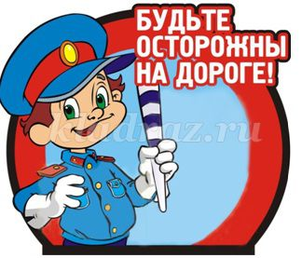
Ход викторины
Звучит «Песенка о светофоре»( слова Н. Шифриной, музыка Н. Петровой), в зал входит Светафоркин)
Светофоркин: - Здравствуйте, ребята! Меня зовут Светофоркин. Я инспектор дорожного движения. Я слежу за правилами движения на дороге, за пешеходами и машинами.
По городу, по улице
Не ходят просто так.
Когда не знаешь правила,
Легко попасть впросак.
Все время будь внимательным
И помни наперед:
Свои имеют правила
Шофер и пешеход

- Я очень рад что вы пришли ко мне в гости и сегодня мы с вами проведем игру-викторину « Школа веселого Светофоркина», в которой примет участие две команды : « Знаки дорожного движения» и « Пешеходы»
- Как и в любой викторине у нас есть правила: необходимо внимательно слушать задание или вопрос , затем, вместе с командой обсудить возможные варианты ответов и дать ответ, за каждый верный ответ команда получает- один жетон ( балл), побеждает та команда, которая наберет больше жетонов (баллов). Желаю всем команда удачи! И так мы - начинаем .
1. Первый конкурс « Вопрос – ответ»
Внимание - правило, каждой команде по очереди будет задаваться вопрос, при правильном ответе команда получает жетон
* Где ездят машины? (По дороге)
* Где должны ходить люди(пешеходы)? ( по тротуару)
* Где разрешается переходить дорогу, улицу? ( по пешеходному переходу, по
светофору)
* Как определить, где находиться пешеходные переход? ( на дороге изображены полоски, «зебра» , висит знак пешеходный переход)
* Как нужно переходить дорогу? (спокойно, держа взрослого за руку)
2.Конкурс « Загадки» Внимание - правило, каждой команде по очереди будет загадываться загадка , при правильном ответе команда получает жетон. Если вы дадите верный ответ, на экране появится картинка с верным ответом.
* Пешеходам объясняет, Как дорогу перейти. Он сигналы зажигает, Помогая нам в пути. (Светофор)
* У него сигналов три. Ты сигналы назови. (Красный, желтый, зеленый)
* Что за лошадь, вся в полоску, На дороге загорает Люди едут и идут, А она – не убегает. (пешеходный переход)
* Пьёт бензин, как молоко, Может бегать далеко, Возит грузы и людей. Будь внимателен при ней.(Машина)
* Тут машина не пойдет. Главный здесь – пешеход. Что друг другу не мешать, Нужно справа путь держать. (Тротуар)...
* Наш автобус ехал-ехал,
И к площадочке подъехал.
А на ней народ скучает,
Молча транспорт ожидает. (Остановка)...
3.« Конкурс капитанов» Участвуют только капитаны команд. Задание : кто быстрее и правильно соберет светофор, разрезанный на части. Жетон получит та команда, чей капитан быстрее и правильно справится с заданием.
4. Игра с обеими командами« Светофор»
Он стоит на перекрестке
Полосатый, как в матроске.
Удивились дети разом:
-Для чего ему три глаза?
Красный – стоп всему движенью.
Желтый – наше уваженье.
А зеленый загорится,
Можешь дальше в путь пуститься.
Он зовется с давних пор
Очень просто – светофор.
С. Мельников
Правила игры. Я буду, поднимает вверх сигнал светофора, на каждый сигнал, вы выполняете действия, если зеленый сигнал – маршируете на месте, изображая ходьбу
Желтый – хлопаете в ладоши
Красный-все должны «замереть на месте»
(с каждым разом, быстрее меняет сигналы светофора.Дети должны правильно выполнить действия)
5. Конкурс «Дорожные знаки»
Ребята , на улицах нашего города очень много разных знаков. Вы знаете, они лучшие друзья водителей и пешеходов. Каждый знак имеет название и свое значение. А вы знаете знаки дорожного движение. Конкурс «Дорожные знаки».
Внимание - правило, каждой команде по очереди , на экране будет показан знак дорожного движения , команда должна дать ответ, как называется дорожный знак и что он обозначает. При правильном ответе команда получает жетон.

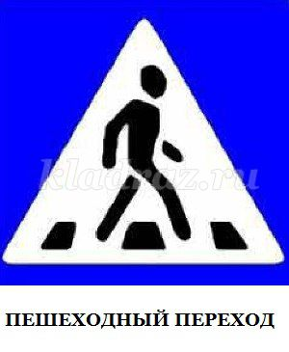

« Пешеходный переход». Он указывает на место наземного перехода проезжей части улицы. Устанавливается такой знак возле специальной разметки для пешеходов - «зебры».
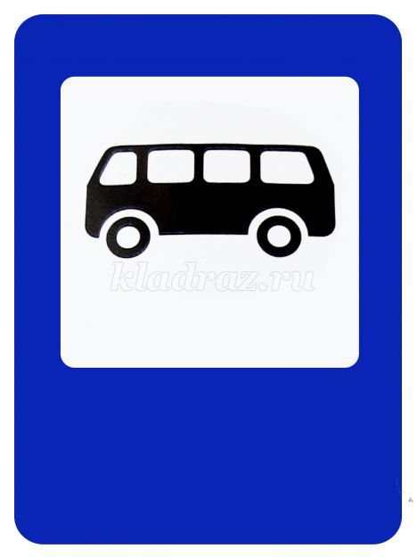
«Место остановки автобуса» - он информирует и указывает нам на то, что в этом месте останавливается автобус.

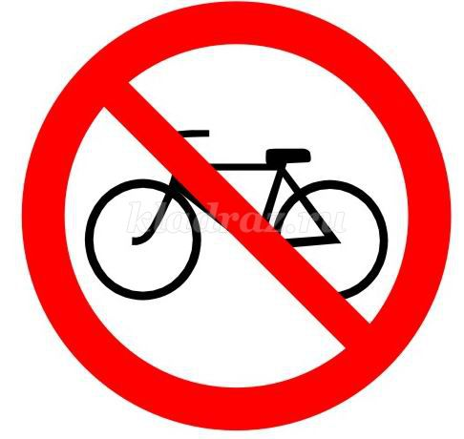
«Движение на велосипедах запрещено» - этот знак запрещает движение на велосипедах и мопедах.

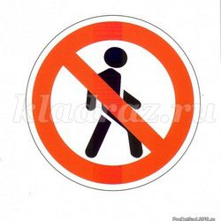
«Движение пешеходов запрещено» - этот знак запрещает передвижение пешеходов. Устанавливается он в местах, где двигаться пешком может быть опасно.
6. Конкурс «Разложи транспорт по видам»
Правило :командам предложены картинки с изображением транспорта, необходимо разложить их на 3 группы в соответствие с видом транспорта, жетон получает команда за правильно выполненное задание
самолет, вертолёт, ракета, – воздушный вид транспорта
машина, велик, Автобус – наземный вид транспорта
лодка, корабль, теплоход – водный вид транспорта
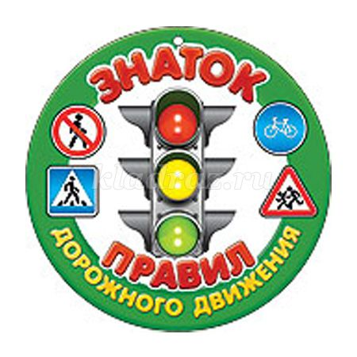
7.Игра с обоими командами « Разрешается или запрещается»
Пока наши команды выполняют задание мы с вами по играем в игру « Разрешается или запрещается». Я буду читать вам читать предложение, а вы должны его продолжить словами:разрешается или запрещается
-Идти толпой по тротуару…(запрещается)
- Перебегать улицу на красный свет… (запрещается)
- Уступать место в общественном транспорте старшим…(разрешается)
- переходить улицу на зеленый сигнал светофора ….…(разрешается) -
-Обходить стоящий транспорт спереди… (запрещается)
- Играть возле проезжей части… (запрещается)
- Уважать правила движения……(разрешается)
-Молодцы ребята! А сейчас мы проверим, как наши команды справились с заданием
- Светофоркин:_ вот и подошла к концу наша игра – викторина « Школа веселогоСветофоркина». Пока идет подсчет баллов команд, я хочу взять с вас торжественную клятву, чтобы быть спокойным за вас (Светофоркин просит всех присутствующих подняться со своих мест и произносить слово «клянусь» после того, как он произносит каждое предложение.)
Клятва:
— Клянусь добросовестно соблюдать Правила дорожного движения! — Клянусь переходить улицу только на зеленый свет светофора! — При отсутствии светофора пользоваться только пешеходным переходом! —Клянусь не играть на проезжей части! —Обходить автобус— сзади!
—Ожидать общественный транспорт только в указанных местах!
Светофоркин: Сейчас мы узнаем победителей нашей игры –викторины « Школа веселого Светофоркина» (оглашается победитель и вручаются медали « Лучшему знатоку правил дорожного движения» и « Знатоку правил дорожного движения»

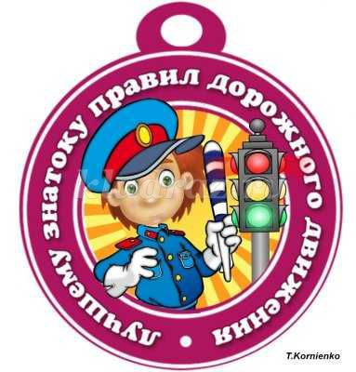
Светофоркин:
Движеньем полон город:
Бегут машины в ряд.
Цветные светофоры
И день и ночь горят.
Шагая осторожно,
За улицей следи
И только там, где можно,
И только там, где можно,
И только гам её переходи!
И там, где днём трамваи
Спешат со всех сторон:
Нельзя ходить зевая,
Нельзя считать ворон!
Шагая осторожно,
За улицей следи,
И только там, где можно,
И только там, где можно,
И только там её переходи!
С. Михалков

- До свидания , ребята. До новых встреч!!!!! Звучит «Песенка о светофоре»( слова Н. Шифриной, музыка Н. Петровой) дети уходят…..

